

ChatChats畅聊语言模型探索平台

使用指南



2024年1月

目录
一、简介 3
二、注册 3
（一）已登记IP单位 3
（一）未登记IP单位 3
三、登录与退出 4
（一）登录 4
（二）退出登录 5
四、首页Chat 5
（一）我创建的机器人 5
（二）预设机器人 6
（三）基础模型 7
五、Chat页 8
六、对照模式 10
七、创建机器人 13
八、我的机器人 14
九、聊天记录 15

一、简介
“畅聊语言模型探索平台”是专业的智能辅助工具，辅助使用者提升知识获取的效率，降低工作学习成本。该平台集成了多个常见大型语言模型，借助先进的人工智能技术，能够快速理解用户的需求，回答各类专业学术问题。无论是对单一模型的提问，还是进行双语言模型对比问答，都能提供精准且专业的解答。同时通过深度学习和大数据分析，能够处理复杂的语言任务，包括文本翻译、情感分析、问答系统、内容创作等。

- 注册
（一）已登记IP单位
在对应IP地址下可填写对应信息即可完成注册。
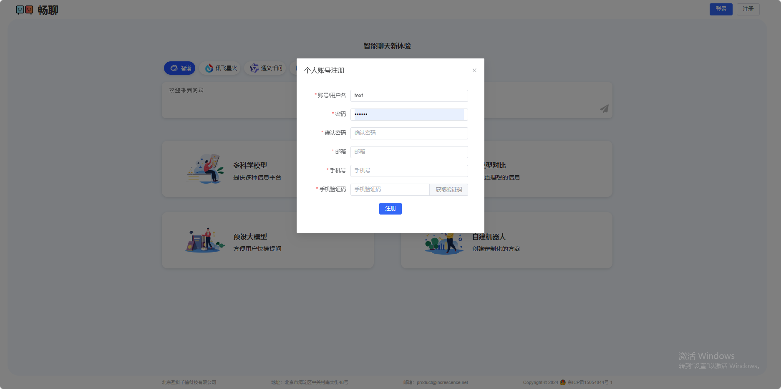
（二）未登记IP单位
1、点击注册后，请先进行机构账号登录以验证您的机构身份（无IP机构账号均设有效注册期，请您在有效注册期内进行注册。如超过有效注册期，请联系管理员）
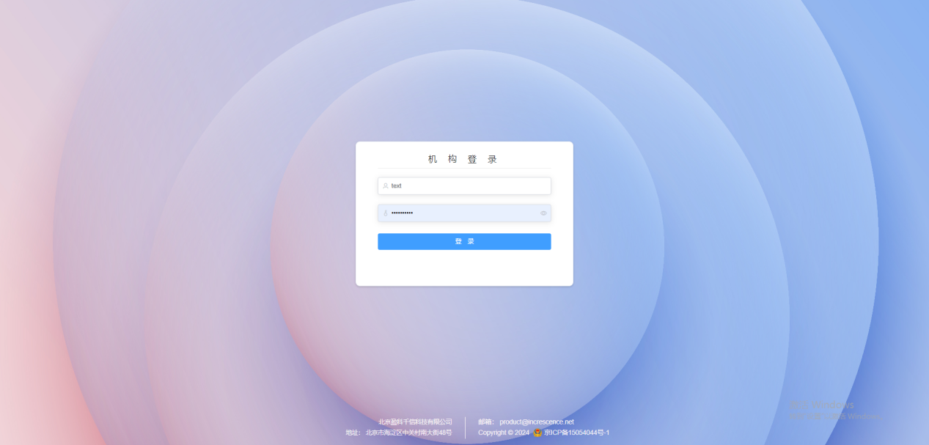

2、登录机构账号后，再次点击注册后输入对应信息，即可完成注册

三、登录与退出

（一）登录
访问畅聊域名后，点击页面右上角【登录】，进行个人账号登录。
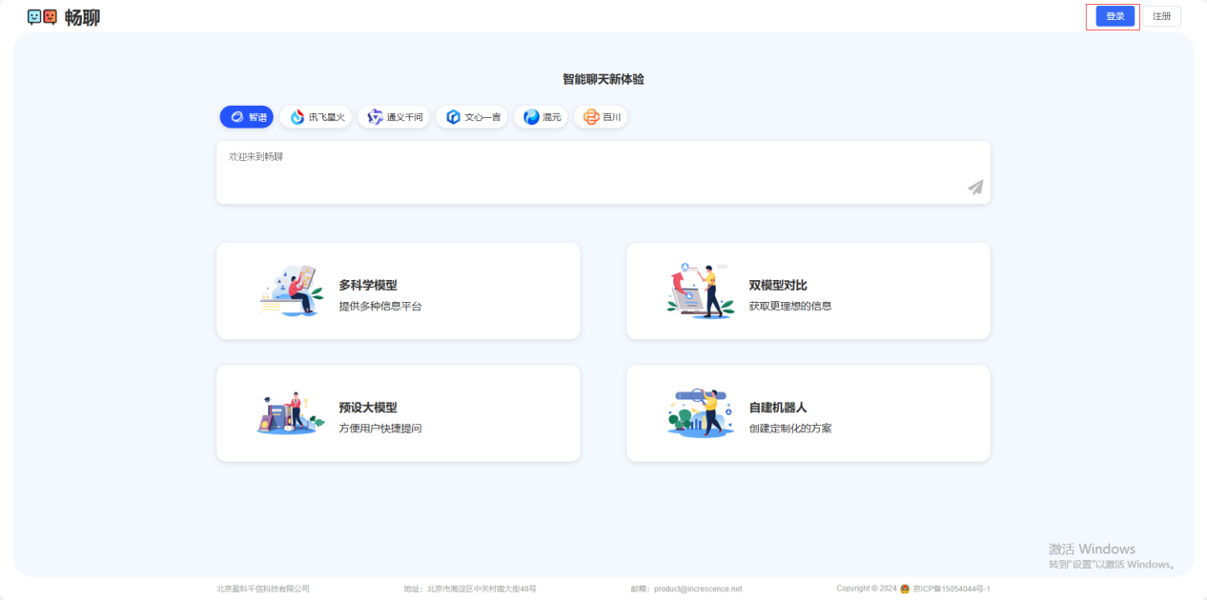

（二）退出登录
点击页面右上角的用户名称，弹出【退出登录】确认，点击【确定】即可退出登录。
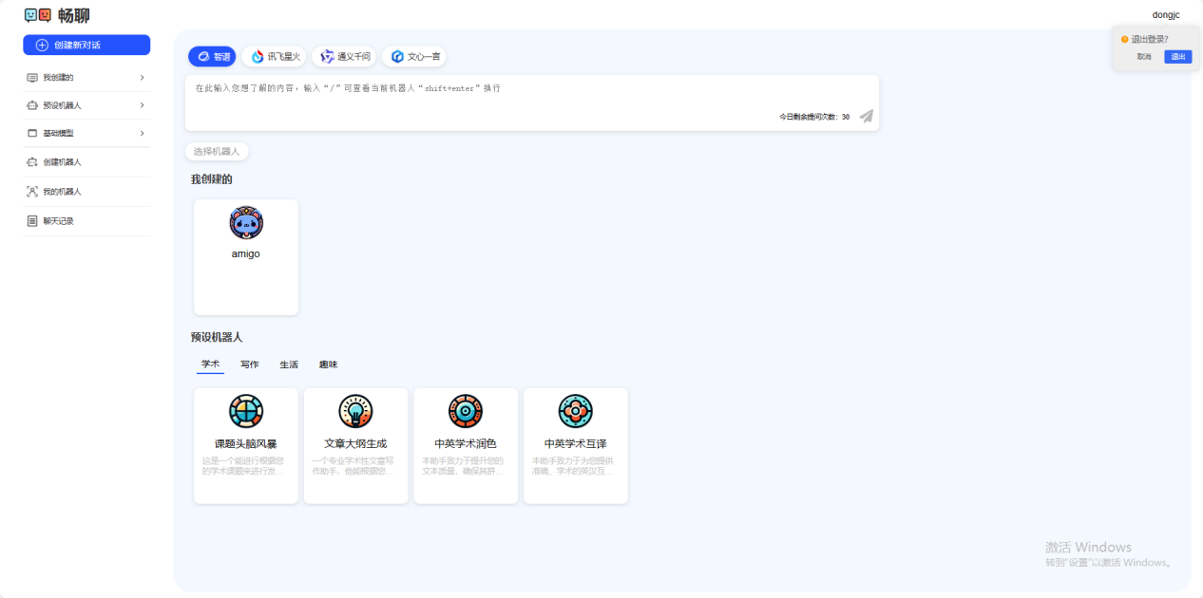

四、首页Chat使用指南

（一）我创建的机器人

功能：对我创建的机器人进行快速提问。
步骤：点击下图对应区域，可对我创建的机器人进行提问。

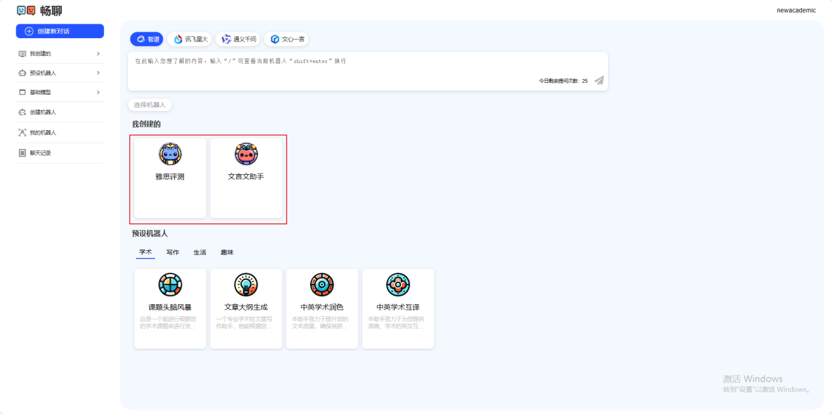

- 预设机器人

功能：根据自己想提问的问题选择对应预设机器人与对应基础模型后进行快速提问，机器人会快速为您提供对应答案。
步骤①：选择对应预设机器人；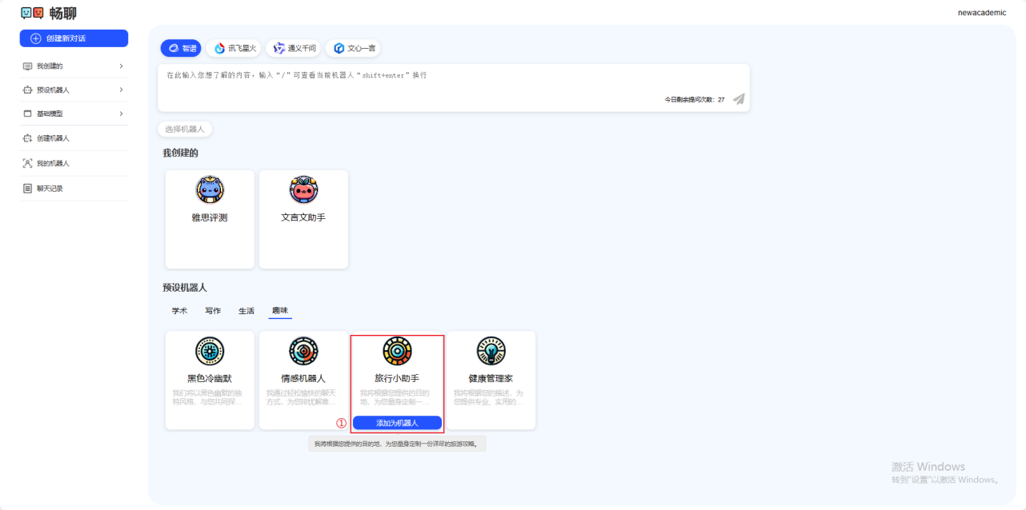
步骤②：选择1-2个模型；选择2个可进入对照模式提问；

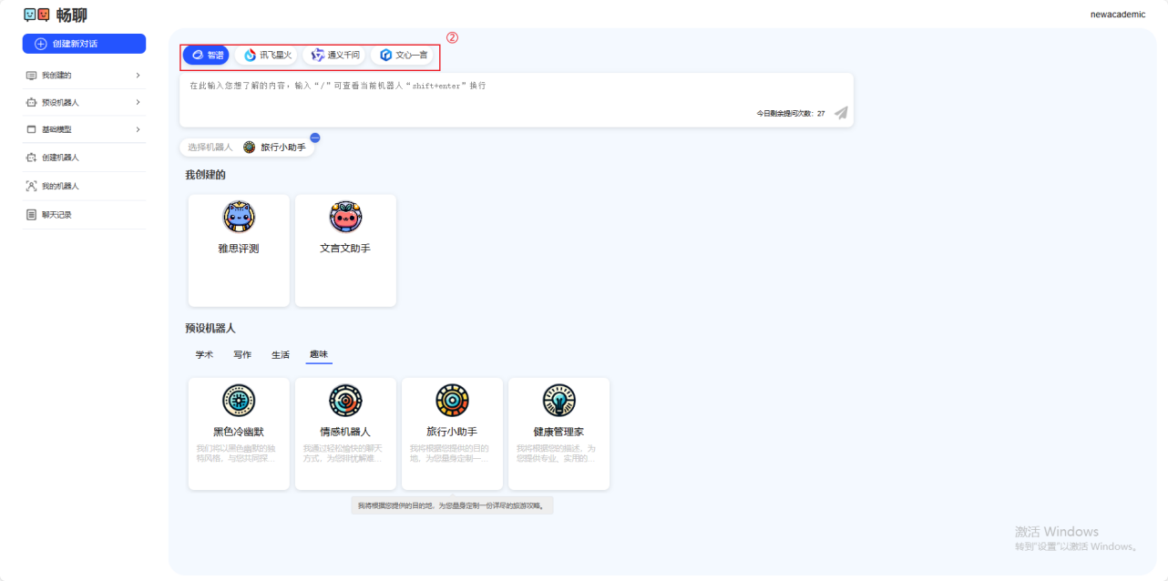

步骤③：输入问题进行提问。
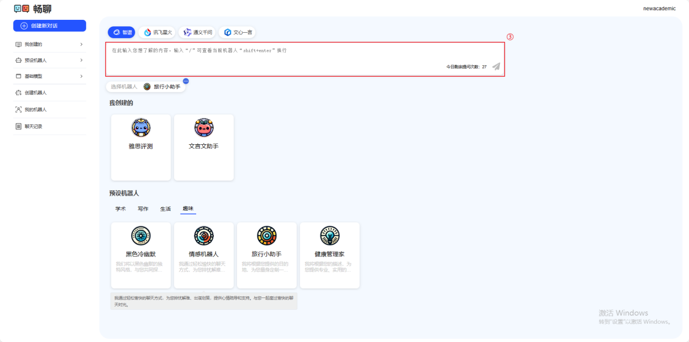

（三）基础模型

功能：对基础模型进行提问。
步骤：选择对应模型后，可进行对应提问，选择两个可进入对照模式提问。
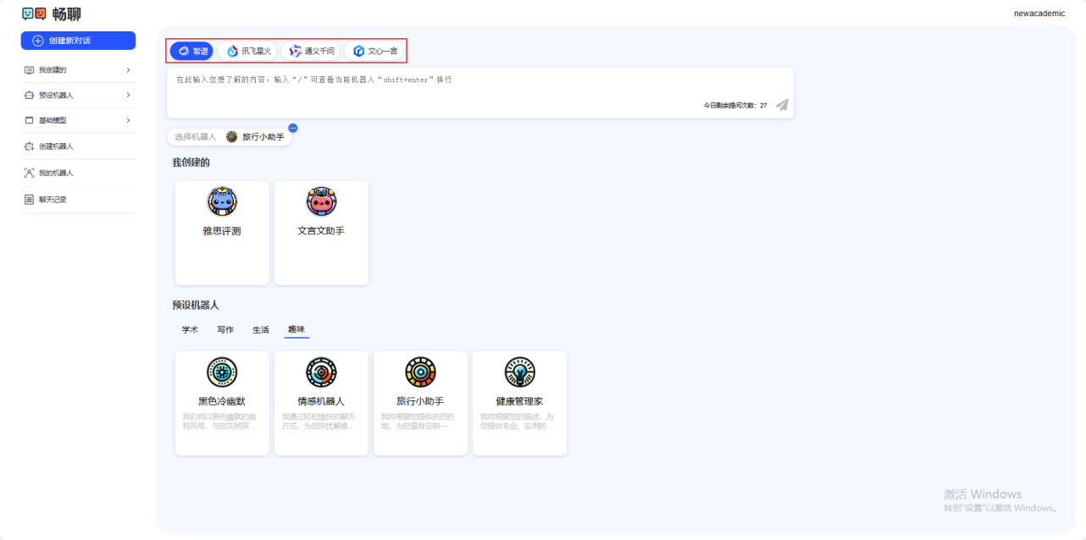

五、Chat页

功能：对相关机器人进行提问，在此页面中，您可以进行提问，并可以多轮追问，以及对聊天的机器人有以下操作；
新建聊天功能：新建一个当前机器人的空白聊天窗口；

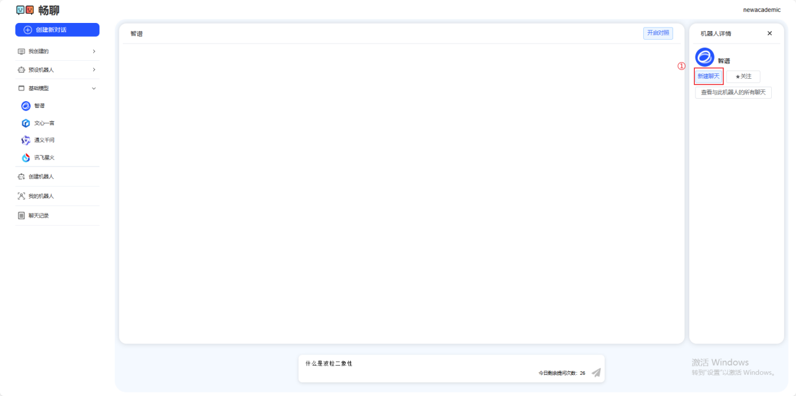

关注功能：对常用或感兴趣的机器人可以进行关注，可以在我的机器人中快速查看；
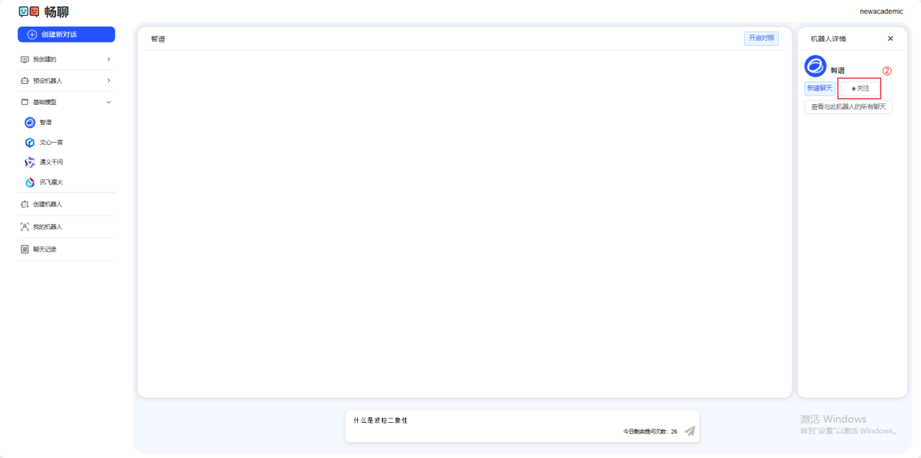

查看此机器人的聊天记录功能：查看当前机器人的所有聊天记录，方便用户对此机器人聊天记录的快速回溯；
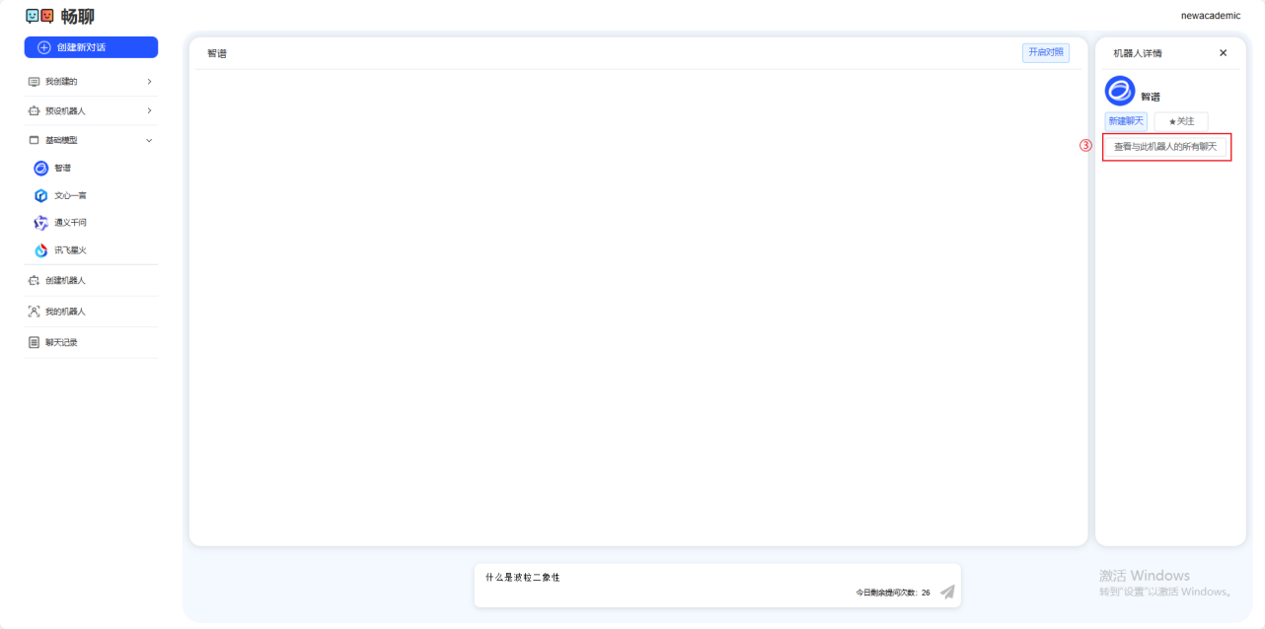

取消上下文功能：点击后，后续提问会取消与上文内容的关联，进行全新的对话；
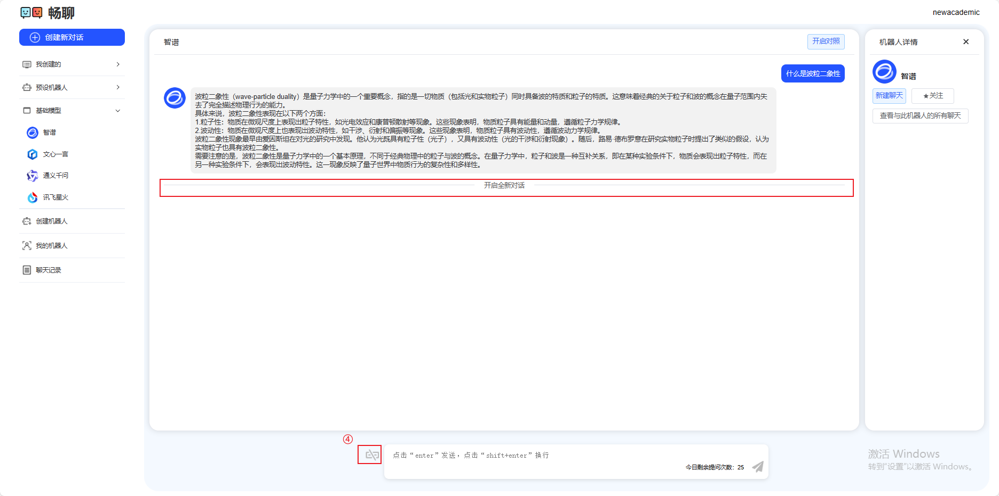

提问功能：输入对应问题后，可进行对应提问；
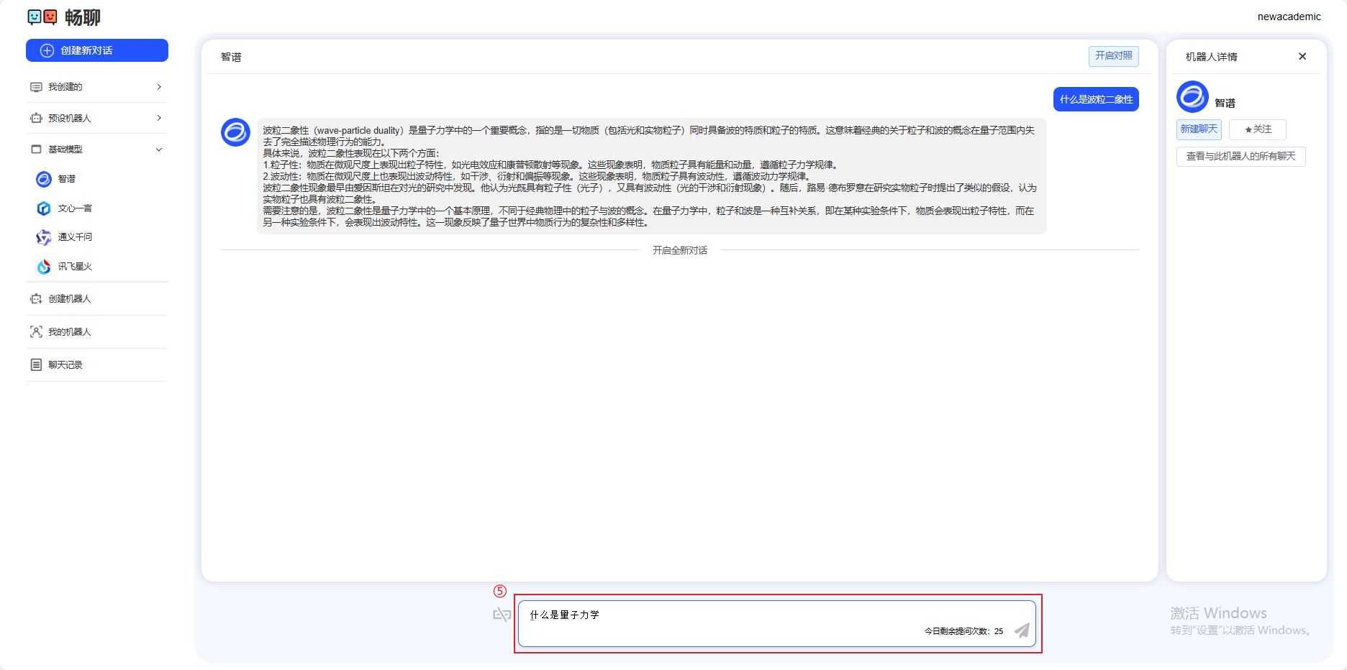

六、对照模式

功能：对预设机器人、基础模型进行提问，选择开启对照模型，即同时开启两个不同的基础模型对同一问题进行作答，从不同模型的角度，寻找最优答案。

步骤①：点击【开启对照模式】；

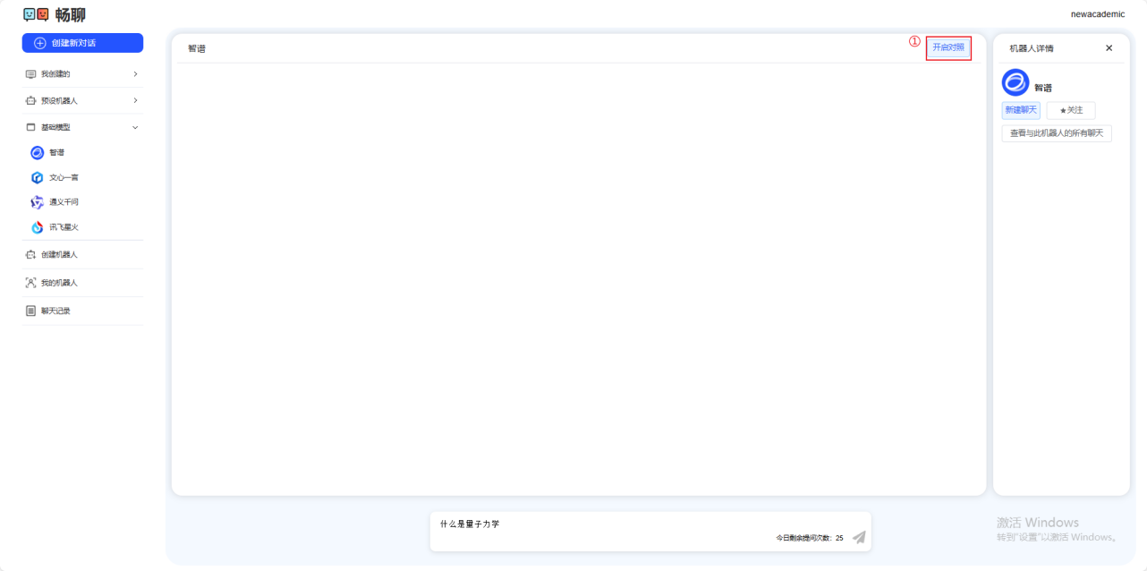

步骤②：选取对应的对照模型；

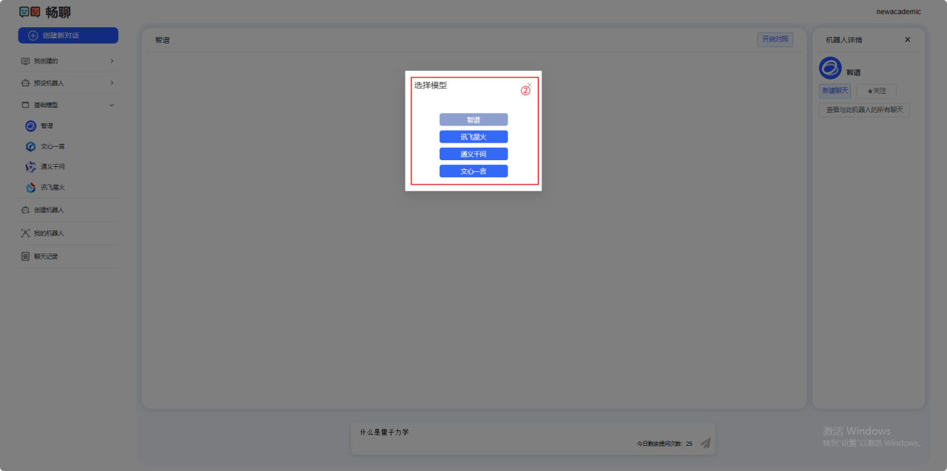

步骤③：关闭对应对照模型；

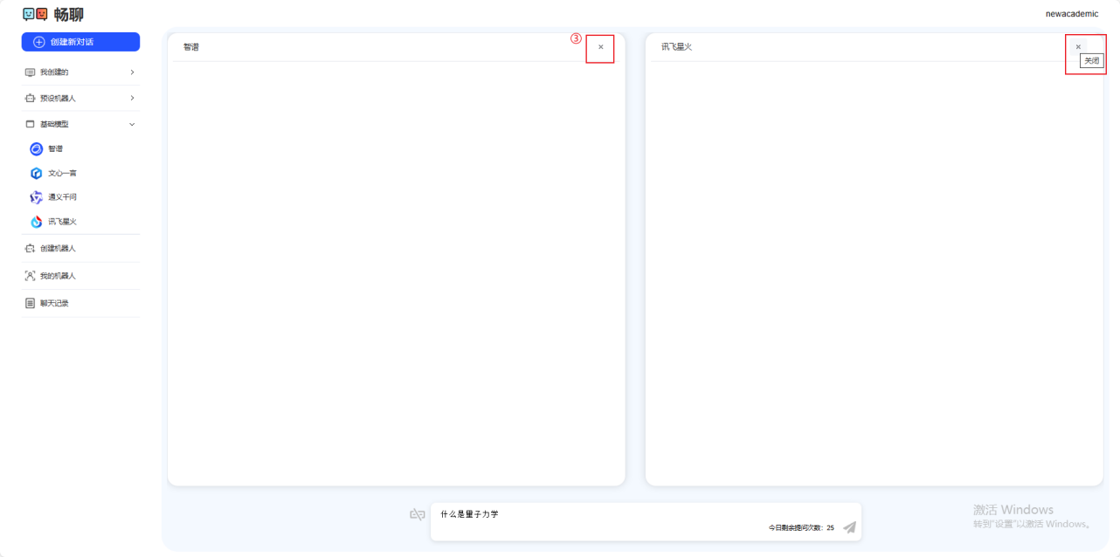
步骤④：可更换对照模型；
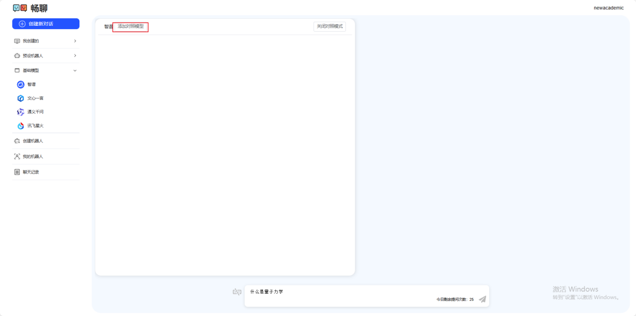
步骤⑤：可关闭对照模式；
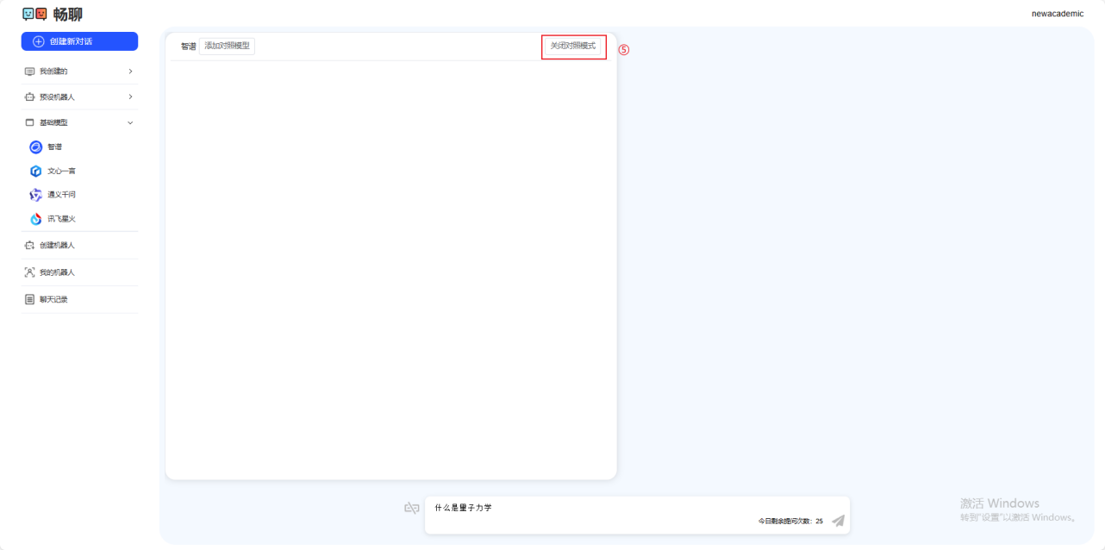

七、创建机器人
功能：您可以根据自己需要，通过选择对应大语言模型与提示词等信息，创建专属机器人，能够更方便地提出问题，并得到符合个性需求的智能回答。
步骤：依次填写对应信息，其中机器人名称、选择大模型、提示词为必填项。提示词为您要求机器人回答什么问题，用什么样的形式回答等要求，选择大模型为选择此机器人回答所用的大模型，您可以根据日常使用习惯与回答效果，选取心仪大模型。
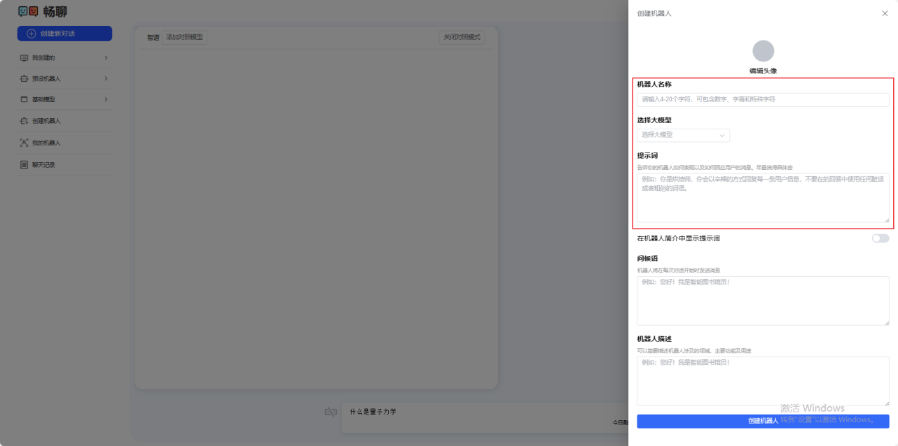

八、我的机器人
功能：展示我关注的机器人列表，点击机器人可对此机器人进行快速访问。
步骤：点击即可访问对应机器
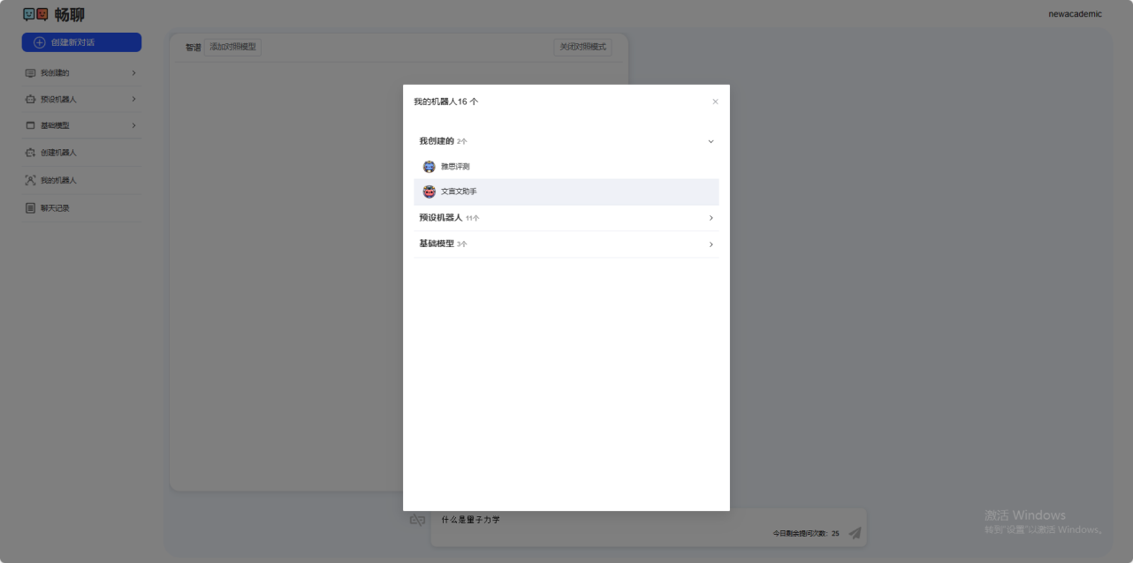

九、聊天记录
功能：展示用户所有的聊天记录,点击可进入对应机器人Chat页面，查看对应聊天记录。
步骤：点击即可查看对应机器人聊天记录，点击右侧【...】可删除该条记录。


